8-БИОЛОГИЈА-4ЧАС 13 04 2020
ТЕМА-КЛАСИФИКАЦИЈА
НАСТАВНА ЕДИНИЦА- Класифицирање на `рбетниците
Систематиката е биолошка наука чиј што предмет на проучување е разнообразието и класификацијата на организмите (археи, бактерии, протисти, габи, растенија и животни). Таксономија — наука која се занимава со распознавање на видовите и нивно распоредување во систем на класификација..
1.На стр.72 и 73 од учебникот
2.Прочитајте ја додатната содржина на текстот што ви даден после табелата
Класифицирање на `рбетниците
‘РБЕТНИЦИТЕ СЕ ЖИВОТНИ ШТО ИМААТ ‘РБЕТЕН СТОЛБ.ТИЕ СЕ ГРУПИРААТ ВО 5 КЛАСИ:РИБИ;ВОДОЗЕМЦИ;ВЛЕКАЧИ;ПТИЦИ;ЦИЦАЧИ
Задачи:
1.ОПИШЕТЕ ГИ КАРАКТЕРИСТИКИТЕ НА ТИЕ ПЕТ КЛАСИ ВО ТАБЕЛАТА
2.МОЖЕ ДА ВМЕТНЕТЕ И ЦРТЕЖ. ОД НЕКОИ ЖИВОТНИ ОД СЕКОЈА ГРУПА
3.ПРОЧИТАЈТЕ ГО ТЕКСТОТ ПОД ТАБЕЛАТА ВО КОИ ВИ СЕ ДАДЕНИ ПОВЕКЕ ИНФОРМАЦИИ ЗА КЛАСИФИКАЦИЈА НА ‘РБЕТНИЦИТЕ
(ЗАДАЧИТЕ КЕ МИ ГИ ПРАКАТЕ НА месенџер)
риби | водоземци | влекачи | птици | цицачи
Додатна содржина
Рбетниците претставуваат најсложена и најразновидна група животни на Земјата. Затоа тие успеале да ги населат сите животни средини (водата, копното, воздухот). Овие животни се викаат 'рбетници затоа што во телото имаат 'рбет, кој им дава потпора на телото и на него се прикрепени другите коски како коските на главата, ребрата и коските на нозете.
КЛАСА РИБИ – ПИСЦЕС

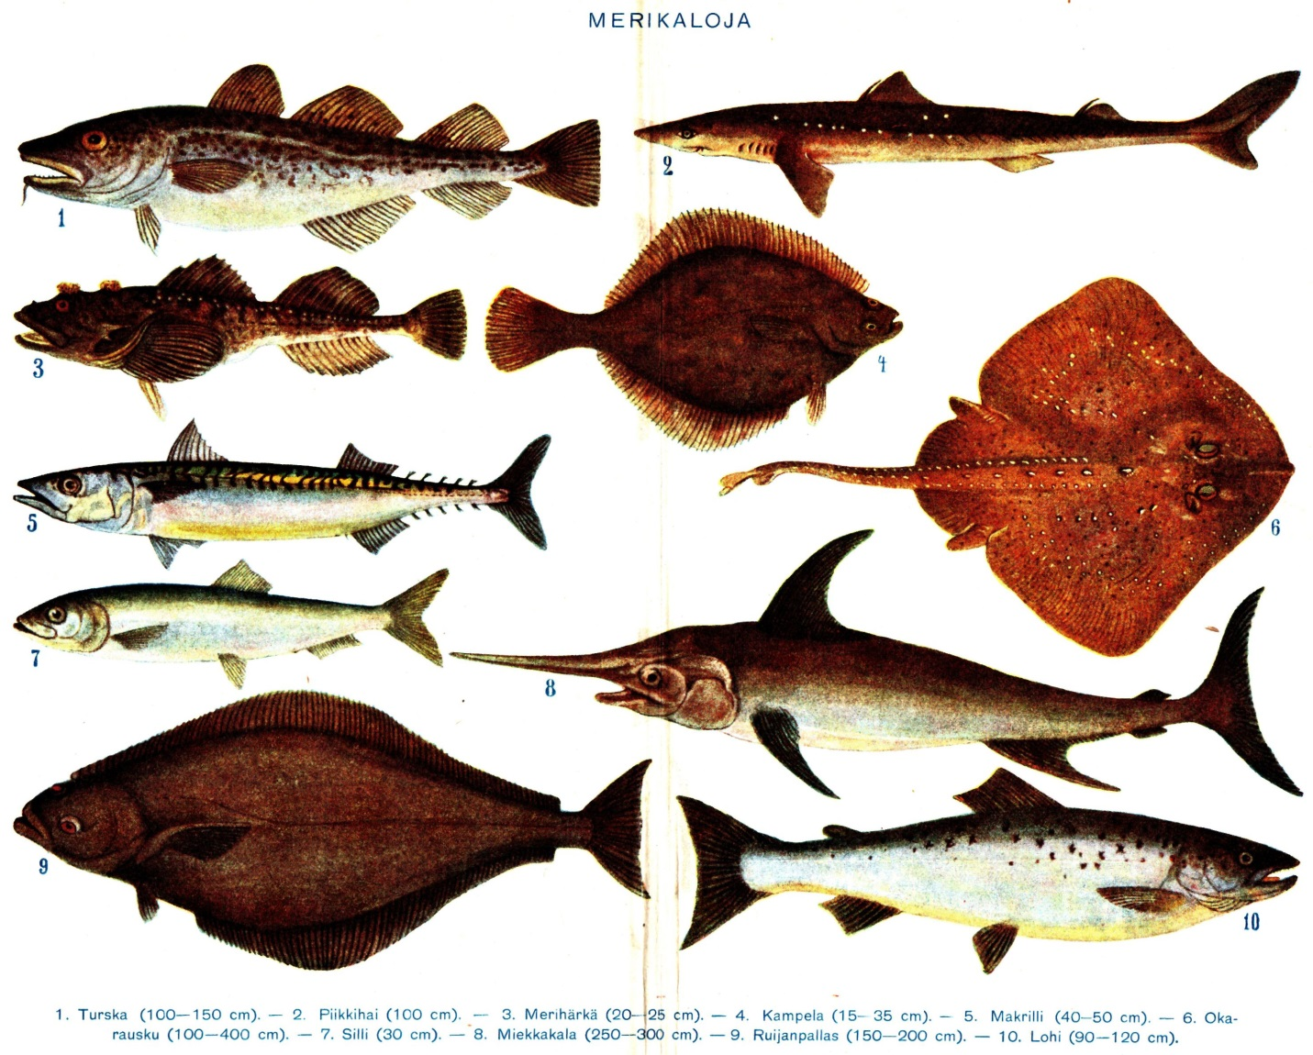

Телото на рибите е хидродинамично што му овозможува полесно пливање во вода. Телото им е поделено на глава, труп и опашка. Живеат во слатки и солени води. Можат да бидат големи од неколку сантиметри до десетици метри. Телото им е покриено со многуслојна кожа во која се наоѓаат многу жлезди што лачат лигава материја и ја прават кожата влажна и лигава. На кожата се наоѓаат стругунки кои имаат заштитна улога. Движејќи се, рибите го свиткуваат телото, но притоа најактивна улога има мускулестата опашка со опашната перка. Други перки се: грбната (непарна), аналната (непарна), градните и стомачните перки (парни) со кои се движи и ја одржува равнотежата на телото. Рибите дишат со жабри. Постојат две големи групи риби: 'рскавични и коскориби.
'Рскавични риби
. Во оваа група спаѓаат ајкулите и ражите
Коско риби.
. Карактеристично за нив е што имаат коскен скелет - 'рбет. Се разликуваат по форма, боја и големина на телото. Познати коскориби се: сините морски риби (сардела, сардина, скуша), туна, бакалар и други. Слатководни риби се: крапот, пастрмката, штуката, сомот и други. Сите риби имаат стопанско значење, се користат за исхрана. Нивното месо е богато со белковини и витаминот А и Д како и органски киселини - омега 3

КЛАСА ВОДОЗЕМЦИ – АМФИБИЈА

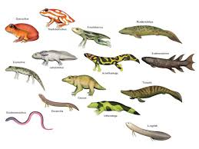 Водоземците се први копнени четириножни 'рбетници. Тие живеат во две животни средини. Додека се млади полноглавците живеат во вода и дишат со надворешни жабри, а возрасните живеат на копно и дишат со бели дробови, но повремено живеат во вода или на влажни места. Карактеристично за жабите е краткото и дебело тело без опашка, долги и моќни задни нозе за скокање, крупни очи, но слаб вид. Телото им е покриено со набрана и растеглива влажна кожа која го заштитува телото и преку неа диши. Познати видови се: барската, краставата, лиснатата жаба и други. Од групата опашести жаби се: дождовникот, мрмолецот и човечката рипка.
КЛАСА ВЛЕЧУГИ – РЕПТИЛИЈА
Во групата влечуги спаѓаат: гуштери, змии, желки и крокодили. Тие се првите вистински копнени животни ('рбетници). Тие се движат со два пара кратки нозе, но секогаш со долниот дел на телото се влечат по земјата поради што се наречени влечуги. Кожата им е сува, покриена со рожни плочки (стргунки), кај желките се сраснати во оклоп. Дишат со бели дробови. Формата, големината и бојата на кожата им е различна зависно од средината во која живеат.
Денес се познати околу 6.000 видови од кои половината се гуштери, нешто помалку змии, 260 вида желки и 25 вида крокодили.
Гуштери
Познати гуштери се: сив гуштер, кој живее на суви места и карпи, зелен гуштер кој живее во трева и жбунови, варанот кој живее во Африка и Југоисточна Азија, а достигнува должина до 3 м. Камелеонот е познат по тоа што ја менува бојата на телото по потреба. Тој живее во Африка, Шпанија и Америка. Сите гуштери имаат леплив и долг јазик со кој го фаќаат пленот.
Змии Змиите се поделени во две групи: отровни и безотровни. Познати отровници се: поскок (камењарка) кој е лесно препознатлив по рокчето на главата, шарката која има темна извиткана пруга на грбната страна. Овие два преставникаживеат воЕвропа иАзија. Потоа, кобрата (наочарка) која се карактеризира со бели полиња околу очите, а достигнува должина до 2 м и царската кобра со должина од 5,5 м. Кобрите живеат во Азија и Африка. Познати безотровници се боите, анакондата, питоните и други чија должина достигнува од 5 до 10 метри. Живеат во Африка, Америка и Азија.
Желки
Живеат на копно и во вода. Познати преставници се: барската, шумската и морската желка. Морските желки се гигантски желки тие достигнуваат тежина и до 300 кг, а живеат и до 300 години
. Крокодили
Живеат во вода и на копно. Тие се месојадни животни, со долга муцка и остри заби со кои го раскинуваат пленот. Познати видови се: нилски крокодил (долг 8 м и живее во Африка). Алигаторот и кајманот кои живеат во Америка и Азија и гавијалот кој живее во Азија.
Диносаурусите живееле пред околу 180 милиони години во периодот јура. Тие се претци на сегашните влечуги и биле најголемите копнени животни. Некои од нив достигнувале и до 25 м должина. Бронтосаурусот и диплодокусот биле тревопасни животни и живееле покрај барите и мочуриштата. Тираносаурусот достигнувал должина до 14 м, а висина до 8 м и бил крволочен грабливец

КЛАСА ПТИЦИ – АВЕС

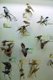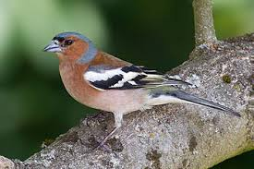
Птиците се најдобри летачи кои имаат аеродинамично тело со два пара крајници предни крила за летање и задни нозе за одење. Телото им е обраснато со рожни пердуви кои служат како топлински изолатор за заштита на телесната температура. Тие се топлокрвни животни со постојана температура - хомеотермни. Кожата им е сува без жлезди. Вилиците им се издолжени во клун, без заби. Познати се три групи на птици:
- Птици - летачи. Тоа е најбројна и најразновидна група птици, кои живеат на ситеконтиненти. Тие се со најразлични големини и бои на перјата. Познати преставници се: колибрите - најмалите птици на Земјата чија должина достигнува до 2 см, албатросите - чиј распон на крилјата достигнува и до 3 м. Други птици се орел, сокол, пеликан, галеб, врапче итн
- .2. Птици-тркачи. Тоа се ноевите кои живеат во пустините и степите на Австралија, Америка и Африка. Тие се најголеми птици со долги нозе со по два или три прсти и закржлавени крилја. Познати преставници се: афрички ној, австралиски ему и америчкиот казуар.
- 3. Птици - пливачи. Тоа се пингвините кои живеат во поларните морски предели. Имаат закржлавени крила кои личат на перки и задни нозе со пловни кожички. Тие се одлични пливачи и нуркачи. Познати се 18 вида од кои најпознат е кралскиот пингвин. Птиците се од големо значење. Во природата ја одржуваат рамнотежата на инсектите, а некои од птиците човекот ги користи за исхрана. нозе со по два или три прсти и закржлавени крилја. Познати преставници се: афрички ној, австралиски ему и америчкиот казуар.
КЛАСА ЦИЦАЧИ – МАММАЛИА

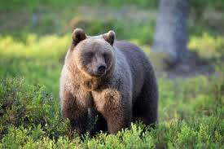

Цицачите се животни со најсложена градба. Телото на цицачите е покриено со цврста и еластична кожа обрасната со влакна. Влакнестата покривка преставува топлински изолатор. Цицачите се топлокрвни животни - хомеотермни. Во кожата се наоѓаат потни, лојни и млечни жлезди. По раѓањето на младенчето, мајката го храни со млекото што го лачат млечните жлезди, по кое го добиле името цицачи. Ембрионот се развива во матката на мајката се до неговото раѓање. Оваа група на цицачи е наречена плацентни цицачи. Во плацентни цицачи спаѓаат повеќе фамилии. Еве некои од нив: фамилија инсектојади (крт, еж, зајак, глушец), фамилија ѕверови (мачка, куче, лав, рис, тигар), фамилија папкари (коза, овца, свиња, говедо) и фамилија примати (мајмуни и човекот)
. Втората група цицачи се бесплацентни цицачи - клунари и торбари. Познат преставник од торбарите е кенгурот кој ги раѓа своите малечки недооформени. Нивниот развиток продолжува да се одвива во торбата (кожен стомачен набор, по што го добиле и името торбари).

